BÀI TOÁN PHÁT HIỆN THAY ĐỔI
TRONG ẢNH VỆ TINH VIỄN THÁM

TÓM TẮT:
TỪ KHÓA: phát hiện thay đổi, phân cụm k-means, viễn thám, ảnh vệ tinh, phân tích thành phần chính (PCA).
GIỚI THIỆU: Bài toán phát hiện thay đổi có thể phân loại vào bài toán học không giám sát hoặc không giám sát phụ thuộc vào nguyên bản của dữ liệu xử lý. Giả sử để thực hiện với bài toán học giám sát với bài toán phát hiện thay đổi, chúng ta cần có dữ liệu ở thực địa, từ đó có được tập tranning. Trong cách tiếp cận ở bài viết này, chúng ta sẽ áp dụng các thuật toán học không giám sát để phân các dùng ảnh thay đổi và không thay đổi.
Bài toán:
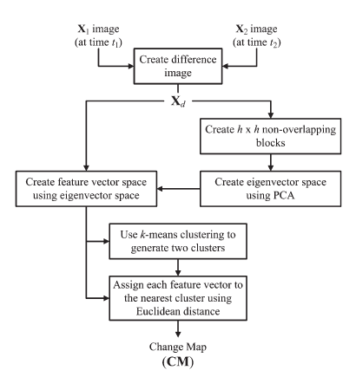
Input: hai ảnh chụp cùng một vị trí, với kích thước bằng nhauOutput: một bản đồ thể hiện sự thay đổi giữa hai ảnh
Chúng ta sẽ phác thảo phương pháp tiếp cập không giám sát nhằm phát hiện thay đổi
- Ảnh sai khác (difference image) được tạo ra bằng cách lấy từng pixel của ảnh này trừ đi ảnh kia
- Véc tơ riêng của từng khối pixel được xác định bằng phương pháp phân tích thành phần chính (PCA)
- Các véc tơ đặc trưng của mỗi khỗi pixel là các khối pixel lân cận chiếu xuống véc tơ riêng
- Không gian véc tơ đặc trưng được tạo ra bởi các véc tơ đặc trưng của mỗi pixel được phân cụm bởi thuật toán K-means với k=2, thuộc các lớp thay đổi và không thay đổi
- Mỗi pixel sẽ được phân vào một cụm và từ đó sinh ra bản đồ thay đổi (change map)

Từ tư tưởng trên ta chia thành các bước chính:
- Sinh ảnh sai khác (difference image) và không gian véc tơ riêng (EVS)
- Xây dựng không gian véc tơ đặc trưng (FVS)
- Phân cụm không gian véc tơ đặc trưng và sinh bản đồ thay đổi (change map)
ĐỀ XUẤT:
1. Sinh ảnh sai khác và không gian véc tơ riêng
Các bức ảnh trong máy tính được biểu diễn dưới dạng một ma trận hai chiều. Ảnh hiệu số được định nghĩa là ảnh có ma trận biểu diễn trong đó mỗi pixel bằng hiệu số pixel tương ứng của hai ảnh (lấy trị tuyệt đối). Các ảnh được đọc dưới dạng đen-trắng (gray-scale) để giảm số chiều và những thông tin không cần thiết.
diffence_image (i, j) = |image1(i, j) – image2(i, j)|
Điều này có thể được thực hiện với code Python bằng cách:
from scipy.misc import imread, imsave, imresize
import numpy as np

image1 = imread(imagepath1)
image2 = imread(imagepath2)
new_size = np.asarray(image 1.shape) / 5 * 5
image1 = imresize(image1, (new_size)).astype(np.int16)
image2 = imresize(image2, (new_size)).astype(np.int16)
diff_image = abs(image1 - image2)
Sau khi tìm được ảnh hiệu số, ta bắt đầu đi tìm không gian véc tơ riêng bằng phương pháp phân tích thành phần chính (PCA). PCA dựa trên quan sát rằng các điểm dữ liệu thường không phân bố rời rạc mà theo các đường cạnh trong không gian. Từ đó đưa các điểm này về một hệ quy chiếu mà độ quan trọng khác nhau rõ rệt, thông tin chỉ chứ ở một vài các điểm quan trọng, sau đó loại đi các điểm có độ quan trọng ít nhất.

